Відгук
на освітньо-професійну програму «Польська мова і література»
за другим (магістерським) рівнем вищої освіти
Прикарпатського національного університету
імені Василя Стефаника
4,5 роки я викладаю польську мову у Ліцеї № 23 імені Романа Гурика, де стараюсь сприяти особистісному розвитку та розкриттю потенціалу моїх учнів. Тому сьогодні вони беруть участь у різноманітних конкурсах (польською мовою), олімпіадах та польсько-українських проєктах. І найголовніше, що польська сторона позитивно відгукується про наявні знання у наших учнів, що свідчить про хороший рівень викладання.
Однак, такий результат став можливим тільки завдяки результативній підготовці майбутніх вчителів, включаючи мене. Адже, закінчивши магістратуру у Прикарпатському національному університеті я мала чудові знання з польської мови та літератури, з методики викладання предметів філологічного спектру та перекладознавства.
Одним із ключових навичок, однозначно є знання польської мови і воно залежить від викладача та бажання студента. За весь період навчання польська мова на факультеті викладалась на високому рівні, що потім реалізовувалось у синхронних та письмових перекладах.
Великим плюсом є залучення до проведення занять native speaker`a, котрий правдоподібно може передати та навчити вимови, написання та всіх сучасних особливостей іноземної мови. Протягом мого навчання було два викладача з Польщі – Габріела Августиняк-Жмуда та Саманта Бусіло. Кожна з них вклала у нас свою лепту. Пані Габріела вела заняття із розмовного практикуму, а пані Саманта – методику викладання польської мови.
На практиці у ліцеї, більше у нагоді стають знання отримані від пані Саманти, адже урок – це великий ланцюг підготовки та реалізації, саме цього ми навчилися на парах, від привітання та дрилю до подання та закріплення нової теми.
Знання отримані від пані Габріели я використовую при синхронному перекладі та у спілкуванні із представниками Польщі. Особливо під час співпраці нашого ліцею із м. Нова Суль, щодо творчого проєкту.
Сюди також належать заняття із теорії та практики перекладу, адже після них я перекладала зустрічі мера м. Івано-Франківськ, Руслана Марцінківа, із президентами міст Польщі на початку війни, обговорюючи волонтерську допомогу.
При синхронному перекладі чи при спеціалізованих уроках із перекладу у старших класах дуже важливий момент знання літературних, культурних та історичних дисциплін, адже неможливо у повній мірі розкрити весь спектр краси міста чи будь-якої пам’ятки без знань її передісторії.
Відповідно у нашому ліцеї практикуються заняття із проведення екскурсій старшокласниками спочатку українською мовою, а згодом і польською для практики. Опісля діти знають, яка специфіка роботи екскурсовода та праці у синхронному режимі.
Випускники філологічного факультету також є універсальними філологами, тому можуть без проблем заміняти своїх колег із української мови та літератури, а також інших слов’янських мов.
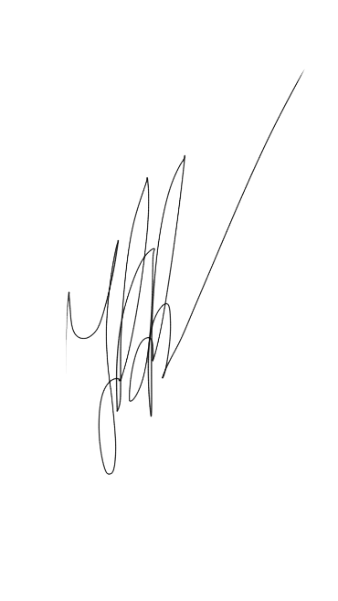
Вважаю, що освітня програма повністю виправдовує себе, адже сприяє формуванню важливих професійних компетентностей, дає плідні результати, котрі мають практичні цілі та втілення. Завдяки їй студенти здобувають необхідні навички, котрі у майбутньому знайде свою реалізацію у різних сферах від вчителя до перекладача чи екскурсовода.

Випускниця ОП «Польська мова
і література» за другим Уляна Романівна
(магістерським) рівнем вищої освіти, Боцюрко (Парубецька)
вчителька польської мови ліцею № 23
імені Романа Гурика

